Конкурсное задание № 1
Историко-документальная выставка о земляках, внесших вклад в Победу в Великой Отечественной войне в муниципальном образовании городского округа «Усинск» Республики Коми

Зал «Живи и помни» был создан в музее боевой и трудовой славы МАУДО «ЦДОД» г. Усинска в 2003 году. Экспозиция посвящена жителям Усинска и Усинского района, участникам Великой Отечественной войны. В зале представлены фотографии, личные вещи, награды ветеранов. Всего - 418 экспонатов. В настоящее время в зале расположена экспозиция «Память бережно храним», на которой представлено 497 экспонатов.
22 июня 1941 года фашистская Германия без объявления войны напала на нашу страну, началась Великая Отечественная война. Вся страна от мала до велика, встала на защиту своей Родины. Из Коми АССР ушли на фронт свыше 170 тысяч человек, из них 120 тысяч бывших заключенных системы ГУЛАГа. В Коми АССР из местных жителей-оленеводов сел Усть-Уса, Новикбож были сформированы уникальные оленеводческие батальоны. Им пришлось воевать на Карельском фронте. Немцы рвались к Мурманску, а затем и дальше на Север. Места там гиблые, труднопроходимые, технику использовать практически невозможно. Было решено использовать оленей. Оленеводы своим ходом отправились на фронт, преодолевая огромные трудности. В те годы стояли очень сильные морозы до 50 градусов. На фронте оленеводы подвозили снаряды, боеприпасы, продукты, вывозили раненых. Зимой хорошо на санях, а как быть летом, олень не осёл, к этому не приучен, пришлось идти на хитрости, сделали вьюн из «воля» - мягкой оленьей шкуры. Олени клюнули на эту хитрость и покорно подставили спины. Совершали и дерзкие рейды вглубь противника на оленьих упряжках. С честью оленеводы выполнили свой воинский долг, за свой подвиг многие награждены орденами и медалями. На стендах данного зала представлены их фотографии, личные вещи участников Великой Отечественной войны. В витринах можно увидеть предметы тех лет – это каски советского и немецкого солдата, кружка бойца, гильзы, котелок и другие предметы. Все это передано в музей участниками поисковых отрядов, которые ведут поисковые работы в тех районах, где шли бои. В следующей витрине расположены макеты сражений, сделанные школьниками города.
Фашисты хотели г. Ленинград захватить с ходу, это им не удалось, поэтому они город окружили плотным кольцом, началась Блокада Ленинграда, которая длилась 900 дней и ночей. Фашисты еще в начале войны разгромили склады с продовольствием, поэтому в городе начались большие проблемы с продовольствием. Хлеб и другие продукты питания выдавались строго по талонам, по нормам. На стенде музея размещены фотографии наших земляков, которые пережили Блокаду Ленинграда и знают о ней не по книгам и фильмам. Это Тервонин В.А., Сергеенко Н.И., Азизова И.И., Васанов А.Н..
Наиболее страшным порождением фашизма были концлагеря, через которые прошли 18 миллионов человек, из которых погибли 11 миллионов. Все ужасы этих лагерей довелось испытать и жителям нашего города: Пожогину А.П., Пергину А.И., Перистой Л.Г., Комарову В.И., Столярчук В.Я. Им также посвящен стенд в нашей экспозиции.
В Усинске проживают ветераны Великой Отечественной войны, на сегодняшний день их осталось немного и с каждым годом их становится все меньше и меньше – это Артемова А. Г., Чимбирь Н. Ф., Олейников В.Н., Юмагулов Ш. Ф., Критинина А. Г., Серебренников П. Н. и другие. Многих уже нет в живых. Мы, сегодня живущие в нашей стране, должны помнить какой ценой была завоевана Победа. Цена победы слишком велика – погибло более 20 миллионов советских граждан, из них солдат более 8 миллионов человек. В их числе – около 58 тыс. воинов из Коми АССР. Свой вклад в общую победу внесла и Республика Коми. «Вспомним всех поименно, вспомним горем своим, это надо не мертвым, это надо живым!»
Один из стендов музейного зала посвящен реализации проекта «Герои Великой Победы». Основной целью проекта «Герои Великой Победы» является увековечение памяти всех героев Победы, независимо от звания, масштабов подвига, статуса награды и военно-патриотическое воспитание молодежи на примере военных подвигов отцов. Данный проект предоставляет возможность каждому гражданину не только узнать историю боевого пути своих родственников, воевавших на фронтах Великой Отечественной войны, награжденных боевыми медалями и орденами в этот период, но и получить копии наградных листов и копии приказов о наградах. В музей поступило 40 заявок от граждан на поиск и оформление копий наградных материалов участников Великой Отечественной войны. В ходе работы над проектом родственникам были вручены копии наградных документов к орденам «Отечественной войны I, II, III степени», «Красной звезды», «Красного Знамени», «Александра Невского», медалей «За отвагу», «За боевые заслуги», «За взятие Будапешта», «За победу над Германией», «За оборону Кавказа» и другие. В течение года было вручено 25 копий наградных документов на 12 человек 12 родственникам. Прием заявок продолжается.
В этот год экспозиционный зал во время проведения экскурсий посетило 669 человек, из них 512 детей; при проведении Уроков мужества – 308 человек, из них 230 детей; при проведении квестов «Дорогами Великой Отечественной войны» - 39 человек, из них 29 детей.
Фотографии зала «Живи и помни»
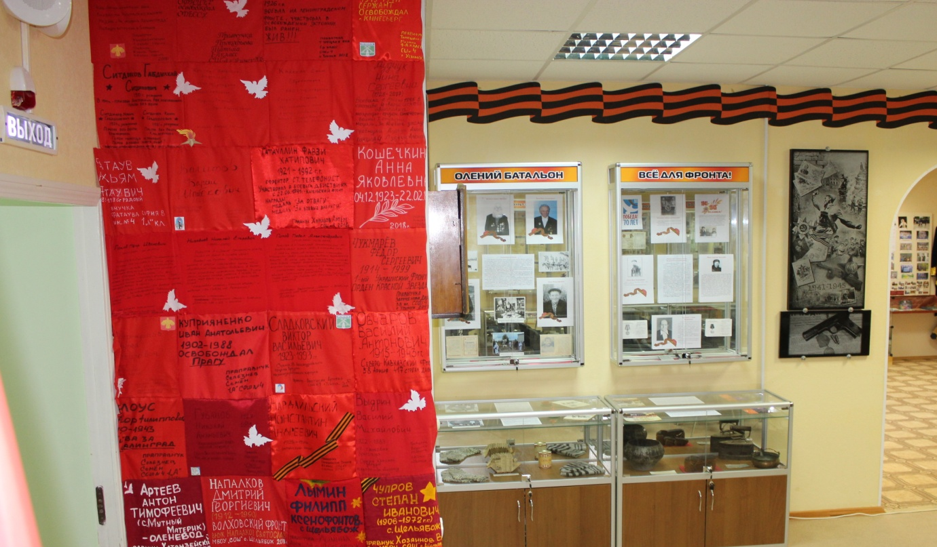

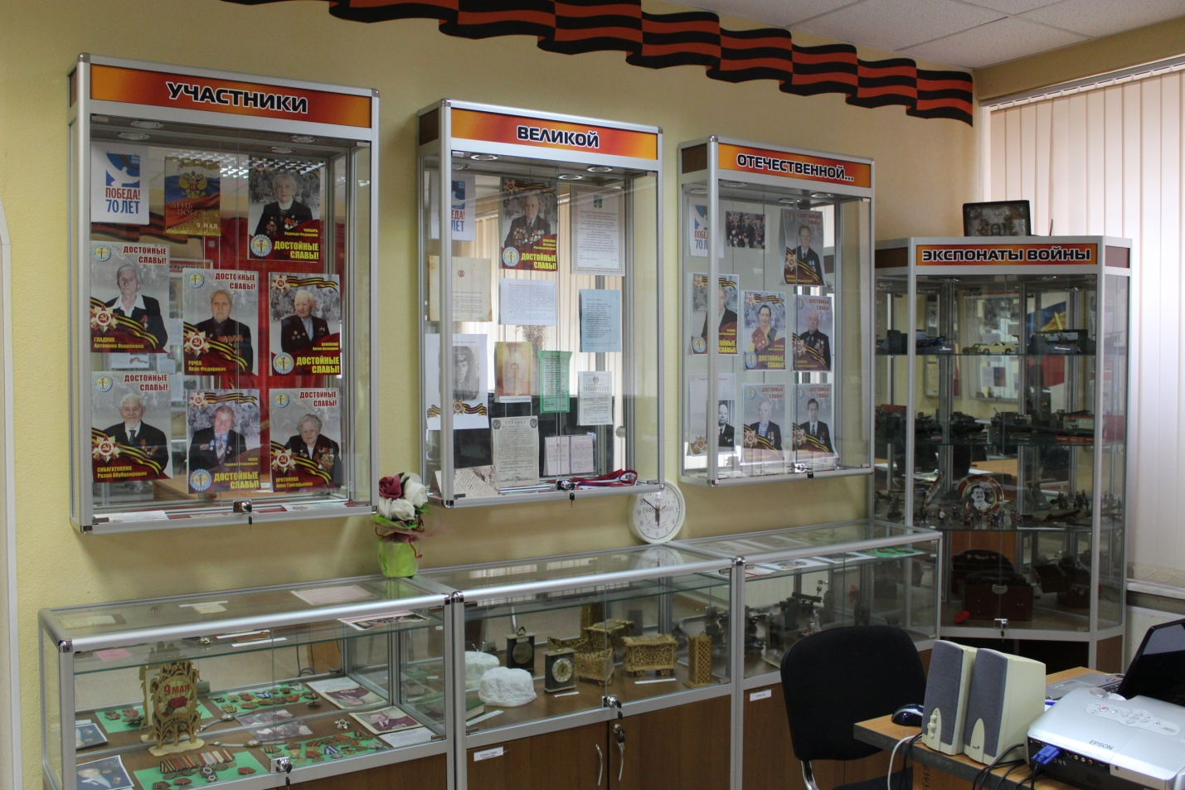

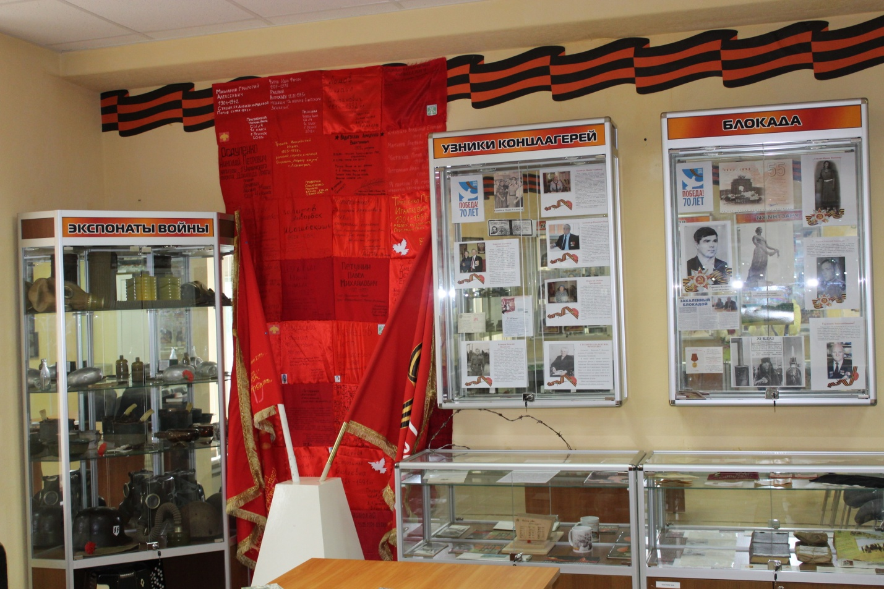

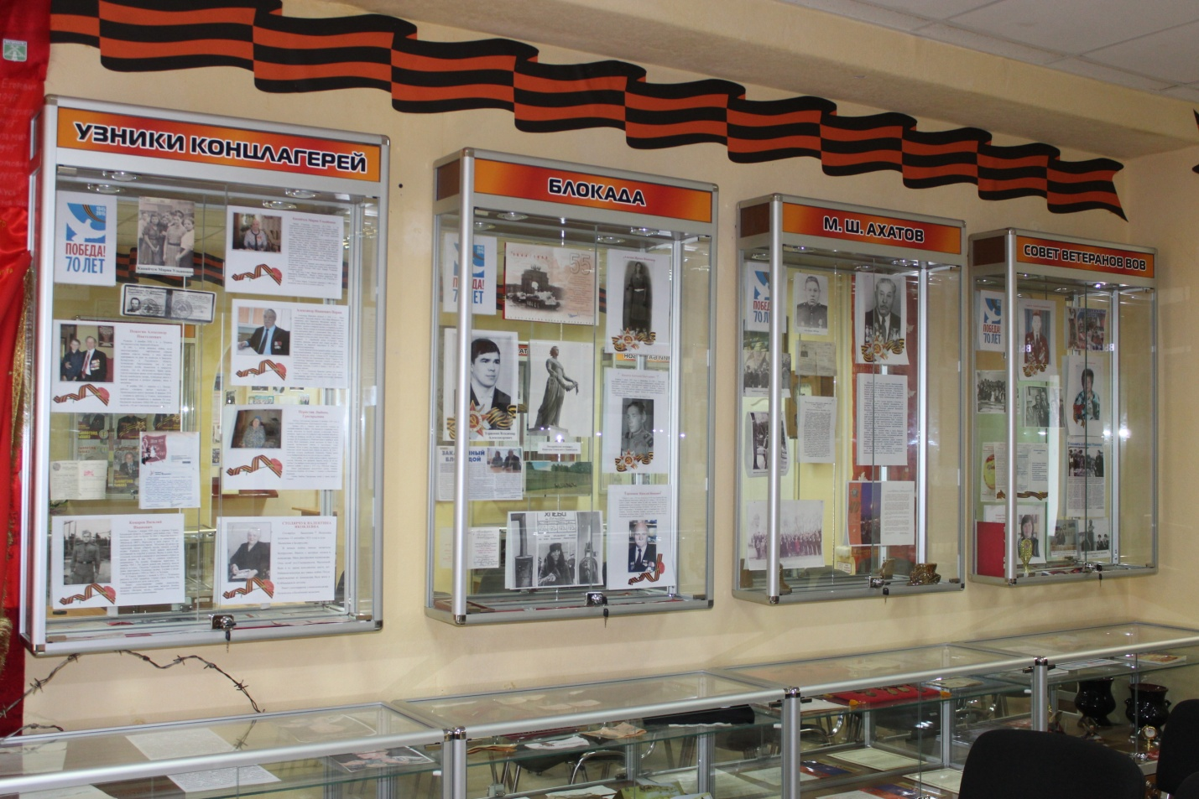

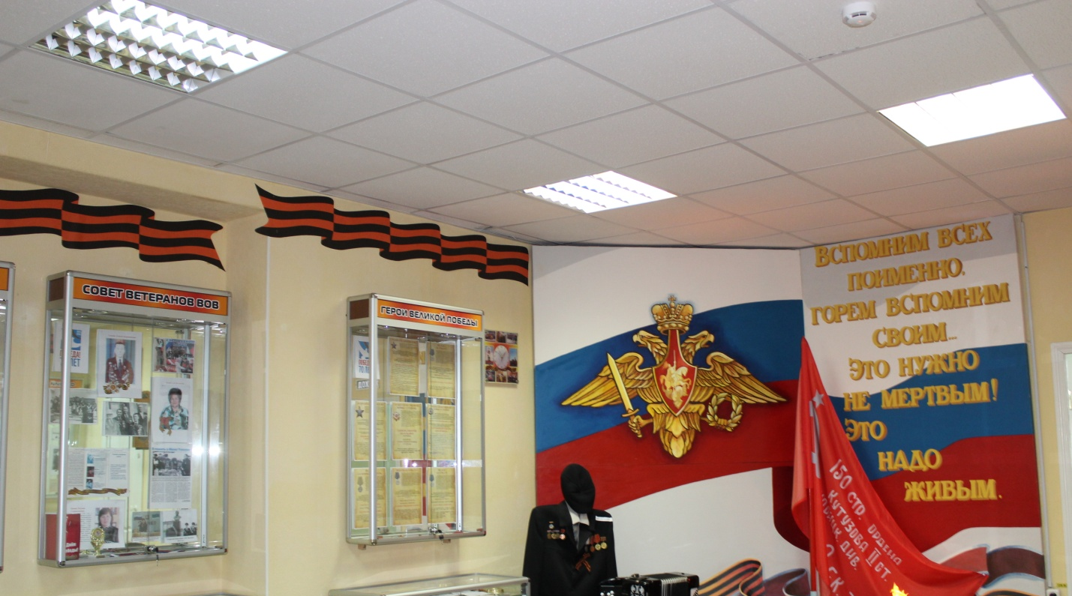

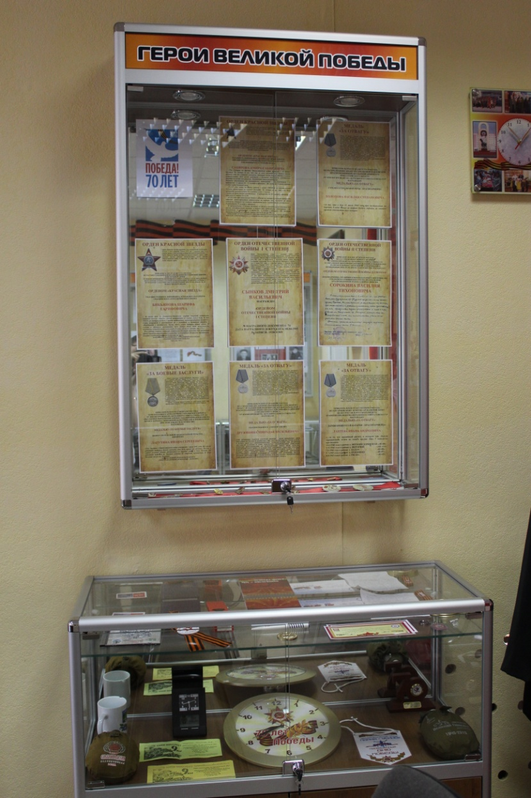

Экскурсии учащихся общеобразовательных организаций мо го «Усинск» по залу «Живи и помни»
